Инструкция по выполнению заданий по учебной дисциплине «Психологические основы социализации»
Вторник 16.11.2021г
18-п группа «Пекарь»

Уважаемые студенты!!!

Внимательно читайте задания!
- Прочитайте внимательно тему «Память». Выполните задания, которые вы найдете в тексте.
- Прочитайте внимательно тему «Мышление». Выполните задания, которые вы найдете в тексте.
- Выполните контрольную работу по теме: «Познавательные способности»
- Все ответы запишите в тетрадь.
- Вышлите фото этих записей мне через вацап на телефон:
8-902-265-18-29. ПОДПИСЫВАЙТЕ СВОИ РАБОТЫ!
Тема «Память»
Прочитайте внимательно весь урок. Запишите в тетрадь то, что выделено жирным шрифтом.
Память – это один из видов познавательных процессов человека, который помогает запоминать то, что он увидел, услышал, чувствовал, сохранять эти воспоминания и воспроизводить их.
Задания:
- Как вы понимаете значение пословицы «Повторение – мать учения»?
- Как вы думаете, может ли человек помнить все? И нужно ли нам что то забывать?
Некоторые психологи считают, что в человеческом мозгу сохраняется все, что когда – то попадалось нам на глаза, доводилось слушать и ощущать. А вот достать это из памяти могут не все и всегда. Люди запоминают то, что для них важно. Мы запоминаем то, что нам интересно, полезно, а также лучше запоминаются последние события. Мы хуже запоминаем, когда торопимся. Память ухудшается с возрастом. Память разрушают вредные привычки!!!
Советы по улучшению памяти:
- Дать себе установку, что то, что вы учите, вы учите надолго.
- Помните, что одно яркое событие вытесняет другое.
- Не нужно заучивать механически, нужно понять, о чем идет речь.
- Учить лучше в тот день, когда это было задано.
- Повторяйте выученное (даже спустя время).
- Учитесь в любой информации выделять главное. Невозможно запомнить все подряд.

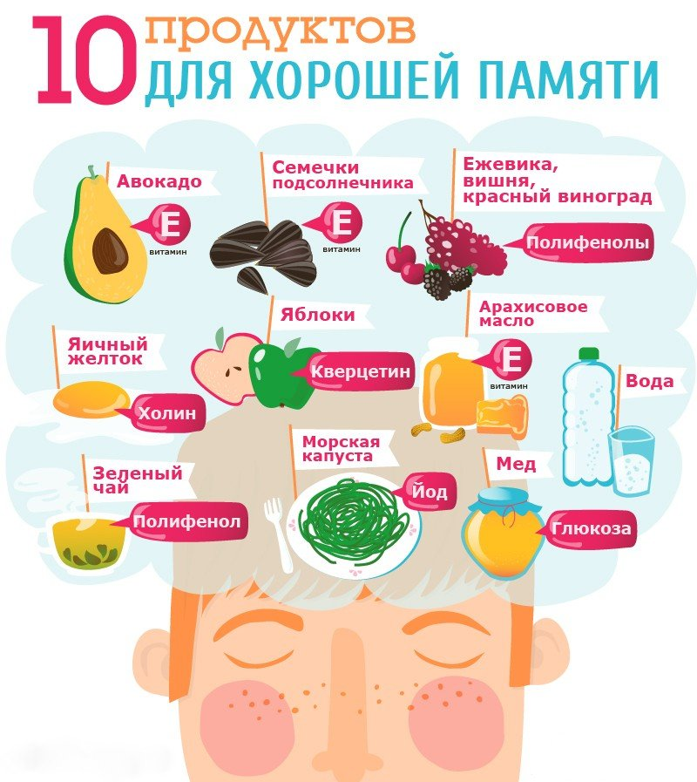
Память можно и нужно развивать! Для этого есть специальные упражнения, ее развитию помогают разгадывание сканвордов и кроссвордов. Старайтесь запоминать все, чему вас учат преподаватели техникума. Это поможет вам стать хорошими профессионалами.
Тема: «Мышление»
Мышление - это один из видов познавательных процессов человека, который помогает понять окружающий мир (осмыслить факты и события в жизни).
Мыслить значит думать! Результат мышления - вывод, мысль, идея.
Если забыть положить в тесто яйца, то что произойдет??? Вы сможете ответить на этот вопрос и на любой другой, если подумаете.
Мышление дает нам возможность точно обрабатывать полученную информацию и использовать ее для решения различных жизненных и познавательных проблем.
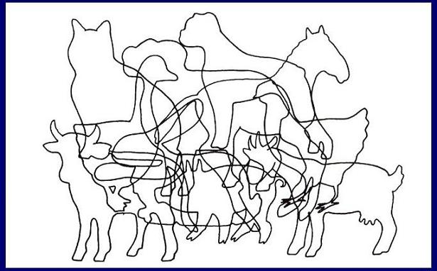
Запишите, каких животных вы видите на картинке?
Ответьте на вопросы:
Что бывает круглым (квадратным, овальным, треугольным...)?
Что бывает высоким (низким)?
Что бывает зелёным (красным, синим)?
Что бывает холодным (горячим, тёплым, прохладным)?
Что бывает сладким (горьким, кислым, солёным)?
Что бывает шерстяным (шёлковым, бумажным, деревянным, железным)?
Что бывает тяжёлым (лёгким)?
Что бывает глубоким (мелким)?
Что бывает колючим (острым, хрупким)?

Контрольная работа №1
«Познавательные процессы человека»
- Что такое познавательные процессы человека? (напишите определение)
__________________________________________________________________
__________________________________________________________________
__________________________________________________________________

- Подчеркните виды познавательных процессов:
- чувства - интеллект - воображение
- ощущения - речь - память
- эмоции - внимание - мышление

- Вставьте пропущенные слова:
Память – это способность человека________________________то, что он увидел, услышал, чувствовал, делал,_____________________эти образы, звуки, переживания и _________________________их.

- Для чего людям постоянно нужно развивать свой ум?
____________________________________________________________
_____________________________________________________________
_____________________________________________________________

- Каким словом можно заменить глагол «мыслить»?

- Исключи лишнее слово и назови остальные общим понятием.

• Ботинки, сапоги, шнурки, валенки, тапочки______________________.
• Сладкий, горячий, кислый, горький, соленый____________________.
• Самолет, телега, человек, корабль, велосипед____________________.
• Василий, Федор, Семен, Иванов, Петр__________________________.
• Сантиметр, метр, килограмм, миллиметр_______________________.
• Маляр, штукатур, строитель, книга ___________________________.
• Кисть, валик, маляр, шпатель________________________________.
• Ненавидеть, презирать, негодовать, возмущаться, понимать________.

- Верно ли, что пословица «Не все то золото, что блестит» означает, что не все яркие и блестящие вещи бывают золотые?

- Решите задачи.
Стоит клен. На клене две ветки, на каждой ветке по две вещи. Сколько всего вишен растет на клене?

Если гусь стоит на двух ногах, то он весит 4 кг. Сколько будет весить гусь, если он стоит на одной ноге?

- Напиши самые яркие характеристики осени.

